Лабораторная работа №6

Изучение взаимодействия γ−излучения с веществом.
Статистический анализ по мощности эквивалентных доз γ−излучения ядер 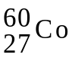 и 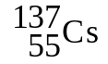.

Ядерное излучение сопровождает α−распад, β−распад и деление материнских ядер, так как дочерние ядра в результате этих распадов получаются энергетически возбужденными. Возбужденные ядра стремятся перейти в основное состояние меньшей (по ядерным масштабам) энергией за счет испускания квантов электромагнитного поля фотонов с соответствующей энергией Е_{γ}, с соответствующей длиной волны λ_{γ}.
Испускаемые при α− и β−распаде радиоактивных ядер γ−лучи являются квантами электромагнитного поля-т.е. фотонами. В соответствие с квантово- механическим описанием они являются материальными объектами, обладающими свойствами материальной частицы, такими как импульс Р_{γ}, энергия Е_{γ} и основными свойствами , такими как, длина волны λ_{γ}, и частота колебаний ν. Учитывая что скорость распространения квантов электромагнитного поля определяется скоростью света С, соответствующие характеристики фотонов связаны между собой соотношениями:
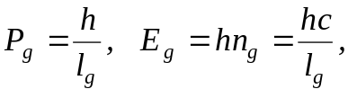 (1)
где h - постоянная Планка (h=6,62 ⋅ 10⁻³⁴ Дж⋅ с). Характеристики фотона как квзичастицы (энергия Е_{γ}) и как волны в их взаимосвязи (1) приведены в таблице I.
Нас в дальнейшем будут интересовать коротковолновые (10⁻¹⁰≤ λ_{γ} ≤ 10⁻¹⁵ м) и, соответственно, высокоэнергетические (10³ ≤ E_{γ} ≤10⁷ Эв) фотоны, характерные для ядерного γ−излучения большинства известных радиоактивных ядер. Взаимодействие γ−излучения радиоактивных ядер с веществом и биологическими объектами в данном диапазоне энергий Еγ (длин волн λ_{γ}) имеют свою специфику.

1. Взаимодействие γ−излучения с веществом.
Лабораторные радиоактивные источники β−излучения 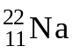, 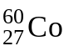 и 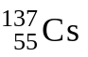 находятся в непосредственном соседстве стабильными равновесными изотопами. Поэтому при β−распаде материнских ядер , и соответствующие дочерние ядра 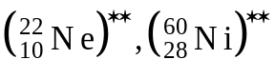и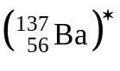являются слабо возбужденными. Энергия Еγ испускаемых возбужденными дочерними ядрами 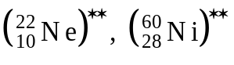и γ−квантов лежит в интервале энергий 0,5 ÷ 1,5 МэВ.
Основными принципами взаимодействия γ−квантов с веществом в указанном выше интервале энергий Е_{γ} является фотоэффект (Ф), комптон-эффект (К) и рождение электрон- позитронных пар (П). Вероятность этих процессов описывается в ядерной физике соответствующими микроскопическими поперечными эффективными сечениями σ с единицей размерности 1 барн=10⁻²⁸ м² макроскопическими поперечными эффективными сечениями Σ с единицей размерности 1 м⁻¹.
Макроскопические и микроскопические сечения в ядерной физике связаны соотношением:
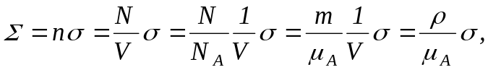 (2)
где n- концентрация ядер, атомов исследуемого вещества, ρ- плотность вещества, N_{A} и μ_{А}- число Авогадро и атомная масса. Макроскопические и микроскопические поперечные эффективные сечения взаимодействия γ−излучения с веществом довольно сложным образом зависят от характеристик γ−излучения и характеристик вещества.

1.1. Фотоэффект.
Рассмотрим квант электромагнитного поля, фотон, энергия которого лежит в интервале 0,5 ÷ 1,5 МэВ, и электромагнитное силовое поле вещества. Поскольку в регистрирующем приборе РКСБ-104 мы имеем дело газоразрядным счетчиком СБМ-20, счетчиком Гейгера- Мюллера, в котором рабочим веществом является сухой воздух под давлением. В качестве примера вещества рассмотрим азот.
Азот в счетчике находится в газообразном состоянии и состоит из молекул и молекулярных кластеров. Молекулярные кластеры в газообразном состоянии характеризуются малым временем жизни и основным структурным элементом в этом случае будут практически стабильные нейтральные молекулы азота N₂. Аналогичная ситуация имеет место и со второй основной компонентой воздуха, молекулярным кислородом О₂.
Молекулы азота N₂ состоят из двух ядер 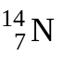 с 7-ю протонами (Z=7) и 7-ю нейтронами (N=7) и электронной периферией на больших расстояниях порядка 10⁻¹⁰ м по сравнению с ядерными линейными размерами порядка 10⁻¹⁵ м. Электронная периферия каждого атома N молекулы N₂ состоит из К- и L- оболочек. В К- оболочке каждого атома азота N находится одна 1s атомная орбиталь с двумя электронами, наиболее сильно связанных с электромагнитным силовым полем соответствующего ядра.
L- оболочка каждого атома азота N состоит из двух атомных орбиталей 2s и 2р. Атомная орбиталь каждого атома также полностью заполнена двумя электронами. Атомная 2р-орбиталь каждого атома содержит только 3 электрона из 6-ти возможных. Атомные 2р-орбитали каждого атома с соответствующими валентными электронами объединяются в единую молекулярную орбиталь с 6-ю электронами, определяя стабильную электронную конфигурацию молекулы N₂.
Явление фотоэффекта состоит в поглощении γ- кванта электромагнитного силового поля возбужденного дочернего ядра, образующегося при β−распаде материнского радиоактивного ядра, электромагнитным силовым полем молекулы азота. Электромагнитное силовое поле молекулы азота, создаваемое протонами ядер атомов азота и электронной периферией молекулы с поглощением γ−кванта возбуждается. Возбужденная система положительных и отрицательных зарядов становится нестабильной.
Нестабильная система отрицательных и положительных зарядов стремится перестроится и уменьшить свою энергию до значения, характерного для более стабильного состояния системы. Соответствующая перестройка системы зарядов, ответственных за электромагнитное силовое поле, должна осуществляться с соблюдением законов сохранения энергии и импульса. Явление фотоэффекта состоит в испускании возбужденной системой положительных и отрицательных зарядов молекулы N₂ электрона из k- оболочки атома азота. Для более тяжелых атомов возможно испускание электрона и из -оболочки. Положительные заряды, протоны, молекуле азота связаны в ядрах сильным ядерным взаимодействием. Средняя энергия связи протона в ядре порядка 8 МэВ и энергии возбужденной системы положительных и отрицательных зарядов в молекуле N₂ недостаточно для перестройки протонов в ядре атомов азота. Электроны в молекуле N₂ связаны электронным взаимодействием. Средняя энергия связи электрона в каждом атоме имеет порядок 15,57 эВ и ее недостаточно, чтобы снять возбуждение системы зарядов порядка 0,5 ÷ 1,5 МэВ без нарушения законов квантовой механики.
Энергия связи отдельных электронов может существенно привышать среднюю энергию связи электрона в атоме. Особенно большие значения характерны для энергии связи электрона Е_{k} в k- оболочке атома, наиболее близко расположенной к ядру. Причем ее возрастание, в соответствии с законами атомной физики (закон Мозли) тем больше, чем больше протонов Z в соответствующем ядре. Поэтому выполнение законов сохранения энергии и импульса при перестройке отрицательных зарядов в явлении фотоэффекта возможно только за счет связи k- электронов соответствующих атомов вещества. Для многоэлектронных атомов фотоэффект возможен и для L- электронов.
Получение соответствующих выражений для микроскопического эффективного сечения фотоэффекта σ_{ф} довольно трудоемко. Фотоэффект отсутствует, σ_{ф}=0, при Е_{γ} ≤ Е_{k}. При Е_{k}<< Е_{γ}<< m_{e}c²=0,511 МэВ для σ_{ф} имеем:
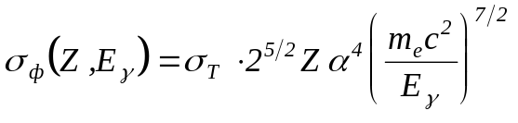 (3)
где σ_{Т} 0,665 барн - сечение томсоновского рассеяния электронов,
α= Z / 137- безразмерная величина, связанная с постоянной тонкой структуры, m_{e}c² - энергия покоя электрона, Z- число протонов в ядре атома вещества. При Е_{γ}» m_{e}c² имеем:
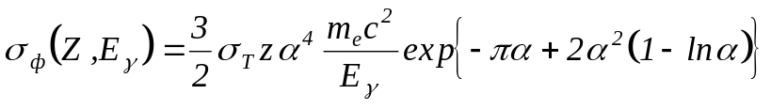 (4)
При Е_{γ} ~ Е_{k} и в промежуточной области энергий γ−кванта расчеты σ_{ф}(Z,E_{γ}) довольно трудоемок.
1.2. Комптон - эффект.
При столкновении γ- кванта электромагнитного возбужденного дочернего ядра, образуются при β− распаде материнского и дочернего ядра, со свободным электроном, происходит его комптоновское рассеяние γ− лучей. Наиболее близок к условиям свободного электрона, в электронной периферии молекулы азота один из валентных электронов молекулярной орбитали, образованной 2р- электронами 2р- атомных орбиталей соответствующих атомов азота:
Е_{γ}>>Е_{р} , (5)
где Е_{р}- энергия связи валентного р- электрона в молекулярной орбитали. Схема комптон-эффекта изображена на рис.1.
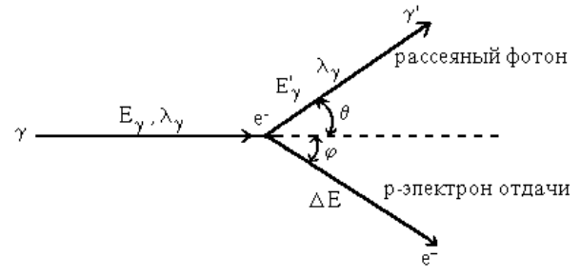
Рис 1. Схема комптон- эффекта.
На р- электрон атома азота налетает фотон с энергией Е_{γ} и длиной волны λ_{γ}.
под углом θ рассеивается фотон с энергией 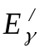< E_{γ} и длиной волны 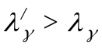.
Под углом ϕ отлетает валентный р- электрон.
В соответствии с законами сохранения энергии и импульса имеем:
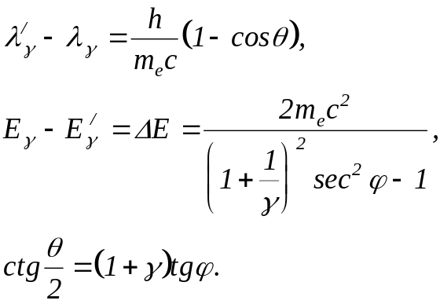 (6)
где 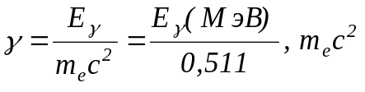- энергия покоя электрона, 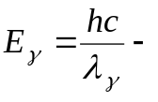энергия фотона, h- постоянная Планка, 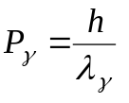 - импульс фотона.
Комптон- эффект обусловлен электромагнитным взаимодействием. Результатом комптон- эффекта, как и фотоэффекта, является появление пары ионов, электрона отдачи и положительно заряженного иона (N₂)⁺ молекулы азота.
Сечение комптоновского рассеяния σ_{к}(Z,E_{γ}) определяется формулой:
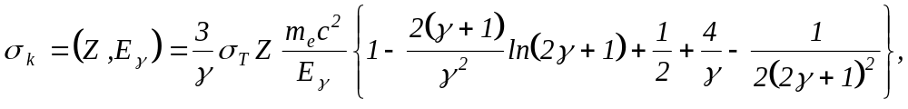 (7)
где 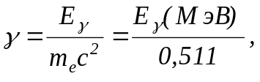σ_{т} - сечение томсоновского рассеяния электрона, m_{e}c²= 0,511 МэВ- энергия покоя электрона, Z- число протонов в ядре атома вещества.

1.3 Рождение электрон- позитронной пары.
Третий механизм взаимодействия γ−излучения с энергией Е_{γ} в диапазоне 0,5 ÷ 1,5 МэВ с веществом связан с рождением электрон- позитронной пары. Электрон- позитронная пара е⁺ и е⁻ образуется при взаимодействие с веществом, при достаточно высоких энергиях Е_{γ}
γ−квантов. Пороговая энергия γ−квантов Е_{γ0}, при котором начинаются образования электрон - позитронной пары на поверхности ядра равна 2m_{e}c² ,

Е_{γ0}=2m_{e}c²=1,022 МэВ, (7)

Если пренибречь малой энергией отдачи ядра азота. Соответствующая пороговая длина волны γ−кванта λ_{γ0} равна 1,213 ⋅ 10⁻¹² м.
Рождение электрон- позитронной пары е⁺ ,е⁻- происходит вблизи поверхности ядра в силовом поле слабого и электромагнитного взаимодействия протона ядра, поскольку слабое взаимодействие, как и ядерное взаимодействие является короткодействущим. Для сечения процесса σ_{n}.

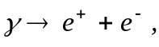 (8)

в поле слабого и электромагнитного взаимодействия ядра было получено следующее выражение:
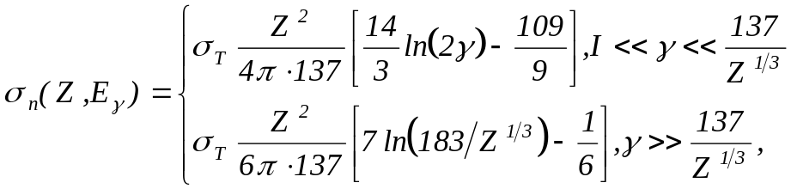 (9)
где σ_{Т}- сечение томсоновского рассеяния, γ=Е_{γ}/m_{e}c² - энергия γ−кванта в единицах энергии покоя электрона m_{e}c², Z- число протонов ядра атома вещества.
Рождение электрон - позитронной пары может происходить в силовом поле слабого и электромагнитного взаимодействия электрона. Пороговая энергия γ−квантов этом случае значительно выше, Е_{γ0}=4m_{e}c², и требует учет отдачи электрона. Расчет соответствующих микроскопических поперечных эффективных сечений электрон- позитронной пары в силовом поле электрона более трудоемок. Вероятность процесса в силовом поле электрона заметно меньше вероятности процесса рождения пары в силовом поле ядра, примерно в 1/2 раза. Для анализа выполняемой работы учет этого эффекта нам не понадобится.
Статистическое распределение мощности эквивалентных доз γ−излучения ядер и .
Все характеристики ядерных процессов, определяющих радиоактивность лабораторных источников α, β, и γ- излучения, существенно зависят от хаотичного поведения элементов внутренней структуры соответствующих ядер, нуклонов и нуклонных кластеров. Хаотичность поведения нуклонов и нуклонных кластеров в ядрах приводит к статистическим распределениям Р(Х) измеряемых величинах Х.
Статистическое распределение полностью определено, если каждому значению случайно выявленного параметра Х можно составить плотность вероятности Р(Х) попадания измеряемой величины Х в единичный интервал ее измерения:

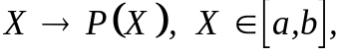 (10)

где [a,b]- интервал возможных изменений измеряемой величины Х. Информация по статистическому распределению Р(Х) позволяет получить все его интегральные характеристики .
Для нормированного статистического распределения :

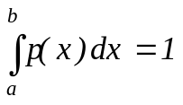 (11)
можно определить среднее значение ⟨Х⟩,

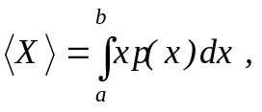 (12)
дисперсию D_{x},
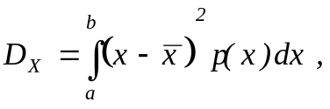 (13)
и другие интегральные моменты, типа асимметрии А_{х} и эксцесса Э_{х}:
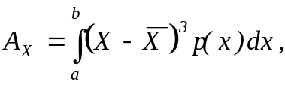 (14)
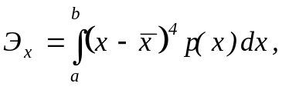 (15)
Соответствующие интегральные характеристики (12 ÷ 15) и относительные величины асимметрии а_{х} и эксцесса Е_{х}:
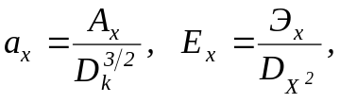 (16)
Чаще всего определяют при анализе получаемых при ядерно- физических измерениях массивов экспериментальной информации. Так как в соответствии с центральной предельной теоремой теории вероятностей статистическое распределение равноправных событии описывается нормальным распределением,
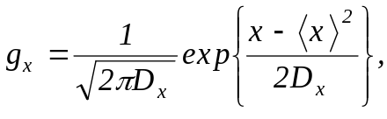 (17)
относительные значения асимметрии а_{х} и эксцесса Е_{х} имеют следующие значения :
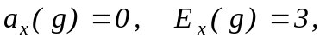 (18)
Для изученных процессов радиоактивного распада ядер 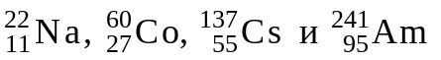 экспериментально установлен закон радиоактивного распада ядер. Количество нераспавшихся ядер Na(+) за временной интервал t от начала отсчета t=0 уменьшается в соответствии с основным законом по экспоненте:
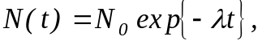 (19)
где Х₀- количество нераспавшихся ядер в момент времени t₀=0.
В соответствии с основным законом радиоактивного распада нестабильных ядер (19) для вероятности Р(t) нестабильному ядру не распасться в момент времени t, получаем следующую зависимость:
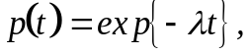 (20)
для вероятности q(е) нестабильному ядру распасться в момент времени t, соответственно, выражение,
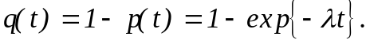 (21)
Зная соответствующие вероятности р(+) и q(t) одного ядра, можно перейти к статистическому распределению для большого массива
N(N>>1) ядер.
Нас будет интересовать вероятность 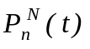, события, определяющего распад n ядер из N в момент времени t при количестве N-n нераспавшихся ядер в момент времени t. Данная вероятность определяется широко распространенным в различных приложениях математической статистики биномиальным статистическим распределением :
(22)
Так как число радиоактивных ядер в лабораторных источниках очень велико, N » 1, обычно для характеристики радиоактивного распада ядер переходит от биномиального распределению к пуассоноаскому статистическому распределению P_{n}(t):
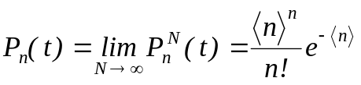 (23)
где
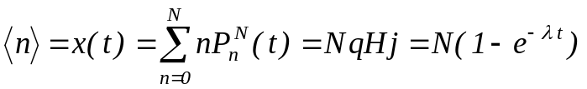. (24)
Для наших лабораторных источников мы имеем очень малые значения постоянных радиоактивного распада, 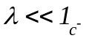. Для временных интервалов лабораторных измерений данное неравенство переходит в неравенство λt<1. В этом случае 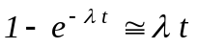и распределение Пуассона (23) для радиоактивного распада ядер обычно записывают в виде:
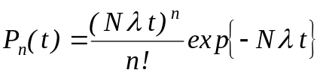 (25)
Так как число нераспавшихся ядер N на период проведения и змерений велико, обычно выполняется условие
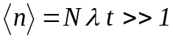 (26)
При выполнении условия (26) статистическое распределение Пуассона с хорошей точностью аппроксимируется статистическим распределением Гаусса (t), часто называемым нормальным статистическим распределением:
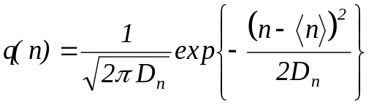 (27)
где
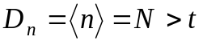. (28)
Активность радиоактивного источника А связана с числом радиоактивных ядер N соотношением:
A=λN. (29)
Среднее число ядер ⟨n⟩, распавшихся за временной интервал t определяется соотношением (28)
⟨n⟩=Nλt=⟨A⟩t. (30)
Из (30) следует, что средняя активность радиоактивных ядер ⟨А⟩,
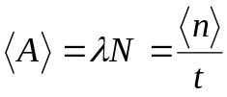 (31)
не зависит от времени. Этот результат является следствием условия
λ_{t}<<1.
Статистическая погрешность измерений оценивается относительным средне- квадратичным отклонением результатов измерений от среднего значения:

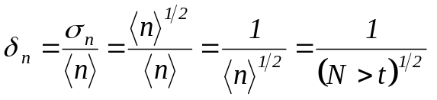 (31)
Относительная статистическая погрешность измерений (31) в процентах из-за малых значений X для лабораторных радиоактивных источников медленно убывает со временем t. Для получения достаточно точных результатов радиометрических, бетаметрических или дозиметрических измерений необходимо существенно увеличивать время измерений, т.е. количество N_{эк} циклов измерений.
Представляет интерес выяснить на примере дозиметрических измерений радиоактивных ядер и зависимость характера статистического распределения массива экспериментальных данных относительно среднего значения от объема N информационного массива. Наиболее наглядно это можно видеть из сравнения экспериментального статистического распределения дозиметрических данных относительно среднего значения и теоретического распределения Гаусса (27).
3. Измерение мощности эквивалентных доз γ−излучения и .
Для статистического анализа экспериментальных данных по мощности эквивалентных доз γ−излучения ядер и и выявления асимптотического поведения статистических характеристик информационного массива результатов измерений от его объема повторим N циклов измерений, выполненых на тех же лабораторных источниках в предыдущей лабораторной работе. Результаты N измерений, выполненных на приборе РКСБ - 104 в режиме дозиметрии сведем в таблицу II.
После получения массива 3N данных D_{n} мощностей эквивалентных доз γ−излучения от ядер и в мкЗв/час дополним его массивом 3N данных D_{n} значений мощностей эквивалентных доз D_{k} предыдущей лабораторной работы. Дальнейшая процедура будет состоять в статистическом анализе полного массива σN результатов измерений мощностей эквивалентных доз фона и .

Мощности эквивалентных доз D_{n} в мкЗв/час γ−излучения радиоактивных ядер
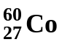 и 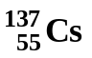.
Таблица II.
n | фон | фон+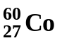 | фон+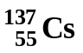
1
2
3
......
N-1
N
N+1
N+2
N+3
......
N+N-1
N+N

4. Статистический анализ экспериментальных данных по мощности эквивалентных доз γ−излучения естественного фона и лабораторных источников.
В работе №1 для лабораторных источников и на основе паспортных данных по периодам полураспада Т_{1/2} и активности А₀ на период июля 1992 года были выполнены расчеты постоянных распада λ_{Со} и λ_{Сs} и количества N нераспавшихся ядер и на данный период измерений. Эти результаты позволяют провести оценку среднего числа ⟨n⟩ распавшихся ядер за время τ выполнения цикла отдельного измерения в лабораторных работах №5 и №6
⟨n⟩=Nλt. (32)
Для лабораторных источников и выполняется условие λ « 1 и по результатам расчетов надо убедиться в выполнении неравенства (26):
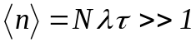 (33)
Выполнение условия (33) приводит к нормальному статистическому распределению числа распавшихся ядер и относительно среднего значения ⟨n⟩:
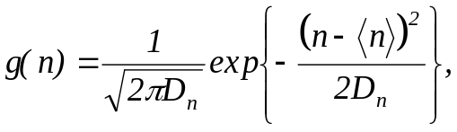 (34)
В наших измерениях мощностей эквивалентных доз число
γ−квантов, испускаемых ядрами и пропорционально числу распавшихся ядер n за время соответствующего цикла измерений τ. В свою очередь величина разряда в счетчике Гейгера - Мюллера пропорциональна числу распавшихся ядер и . Аналогично и перерасчет фиксируемого в счетчике разряда на величину мощности эквивалентной дозы также пропорционален числу n распавшихся ядер и .
Пропорциональность измеряемых мощностей эквивалентных доз D, количеству распавшихся ядер и за время τ цикла измерения приводит к одинаковой форме статистического распределения мощностей эквивалентных доз D_{n} относительно их среднего значения. Для массива данных результатов измерений мощностей дозы D_{n} для и следует отселить выполнение следующего нормального распределения:
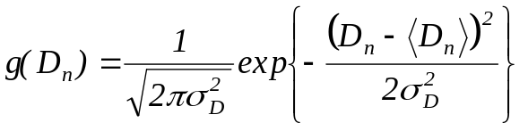, (35)
где 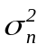 - дисперсия соответствующего массива результатов измерений эквивалентной дозы D_{n}, ⟨D_{n}⟩ - среднее значение мощности эквивалентной дозы за время измерения 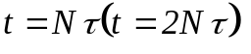.
Статистический анализ информационного массива 2N результатов измерений мощности эквивалентной дозы D_{n}(n=1,2,3,...,2N) от фона и радиоактивных ядер и выполним для различных объемов массива экспериментальных данных N₁=N, N₂=1,5 и N₃=2N. Для каждого из 3-ех случаев массива данных результатов измерений определим вариационные характеристики соответствующих 3-ех экспериментальных статистических распределений 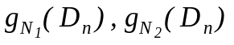 и 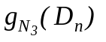.
В качестве интегральных вариационных характеристик 3-ех статистических распределений найдем:
- Размах массива данных D_{n}(n=1,2,3,..., N):
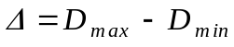. (36)
2. Среднее значение эквивалентной дозы ⟨D⟩:
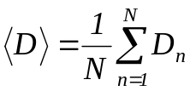 (37)
3. Дисперсию 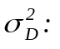
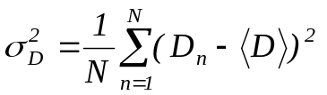, (38)
4. Среднеквадратичное отклонение σ_{D}:
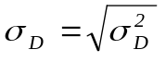 (39)
5. Асимметрия А_{D}:
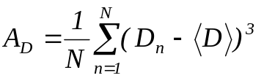 (40)
6. Относительную асимметрию а_{D}:
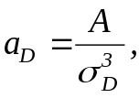 (41)
7. Эксцесс Э_{D}:
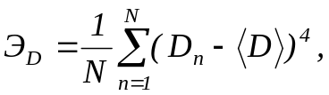 (42)
8. Относительный эксцесс Е_{D}:
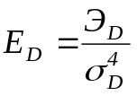 (43)
Учитывая соответствующие значения относительной асимметрии a (a=0) и относительного эксцесса (Е=3) для теоретического нормального распределения (34) можно свести расчеты в таблицу III.
Сравнение экспериментальных и теоретических значений относительных значений асимметрии и эксцесса.
Таблица III.
Объем массива | а |  |  | Е
 | фон | Со | Cs | фон | Co | Cs
N
1,5N
2N
Теория

Значения экспериментальных и теоретических относительных вариационных характеристик информационных массивов результатов измерений эквивалентных доз для фона, кобальта-60 и цезия-137 позволяет выявить их приближение к теоретическим значениям в зависимости от объема массива результатов измерений.
Более наглядное представление о степени соответствия экспериментальных и теоретических статистических распределений дает их дает их непосредственное вычисление и сравнение. С этой целью получим экспериментальное статистическое распределение g_{N}(D_{n}) для информационного массива объема N. Экспериментальное статистическое распределение получим на основе следующих процедур:
1) размах массива данных D_{n} (n=1, 2, 3,....,N), образующих Δn среднее значение ⟨D⟩ переведем в безразмерные относительные единицы:
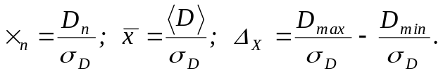 ( 44)
2) разобъем размах относительных значений мощностей доз:
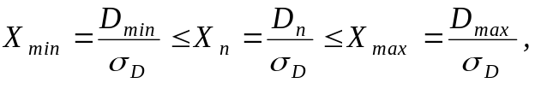 (45)
на равные интервалы шириной δx=0,25 относительно среднего значения 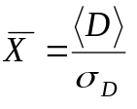.
3)для полученных М интервалов:
определим частоту попадания в них массива данных Х_{n} ,записывая в соответствующий m-ый интервал значения 1 если значение Х_{n} попадает в m-ый интервал (m=1,2,...,M) или по 0,5 каждый из двух интервалов, если значение Х_{n} попадает на границу раздела двух интервалов.
4) подсчитав число полных и половинных попаданий в каждый из m- ых интервалов для соответствующего объема массива данных фона, кобальта, цезия соответствующую гистограмму относительной частоты попадания различных значений X _{n} в m-ые интервалы k- полному числу N значений Х_{n} (n=1, 2,..., N).
5) соответствующая гистограмма определит экспериментальное статистическое распределение. Для сравнения с теоретическим распределением на соответствующую гистограмму надо нанести теоретическую гистограмму, построенную на основе теоретического распределения:
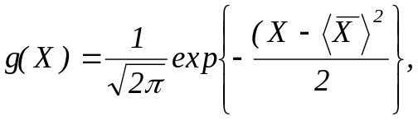 (46)
где ⟨X⟩ берется на основе соответствующего значения экспериментального массива данных.

Контрольные вопросы.
1. Физические основы дозиметрии γ−измерения счетчика Гейгера - Мюллера.
2. Характеристики γ−излучения радиоактивных ядер кобальт-60 и цезий-137

6. Литература.
1. Ю.М. Широков, Н.П. Юдин. Ядерная физика.-М.; “Наука”, 1980.-738 с.
2. Практикум по ядерной физике.-М.: Издательство Московского университета. 1988.-199 с.
3. Н.Е. Иродов. Сборник задач по атомной и ядерной физике.-М.: Атомиздат.!976.-232 с.
4. Справочник по ядерной физике.-М.: Физ.-мат. издат. 1963.-632 с.
5. Ю.В. Сивинцев. Насколько опасно излучение.-М.: Знание.
1988.-96 с.
6. А.Н. Тихонов, М.В. Уфимцев. Статистическая обработка результатов эксперементов.-М.: Издательство Московского университета.
1988.-174 с.
7. Над чем думают физики. Выпуск 1. Физика атомного ядра.-М.: Физматиздат М.:1982.-89 с.

